**各项社会保险《个人缴费明细单》查询流程**

1.使用谷歌浏览器，登录海南社保医保公共服务平台（<https://hnsbyb.hainan.gov.cn/#/login-module/login）>，可选择“原登陆入口”使用账号密码登陆，也可使用海南政务服务登陆。



2.首次登陆需进行用户注册，点击网页下端“立即注册”链接进入用户注册界面，如实填写个人信息（填写的姓名和证件号码必须与参保信息一致，手机号码必须为本人号码），进入系统即可申报个人社保业务和查询个人参保信息。



3.以查询养老保险缴费明细单为例：注册个人信息完成进入首页后，选择“个人服务——职工社保——社保清单查询——个人缴费明细查询——在线办理”，根据本人工作经历选择相应的【起止年份】以及【险种类型】（“企业基本养老保险”或“机关养老保险”），即可打印注明**缴费单位**的《个人缴费明细单》或《机关事业单位养老保险个人缴费明细单》。

如同时拥有企业、机关事业单位工作经历，需选择对应险种分别打印缴费清单，才能显示完整的缴费记录。

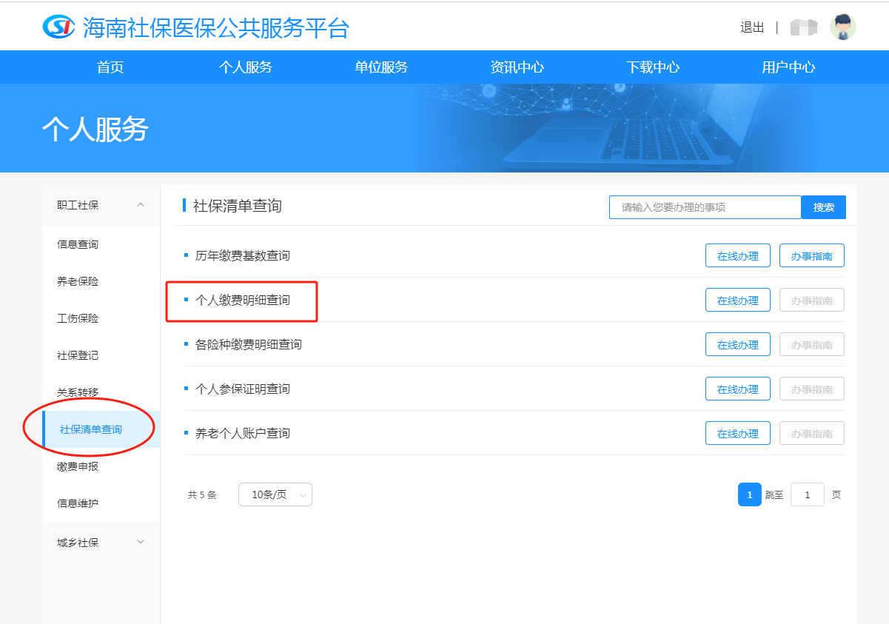

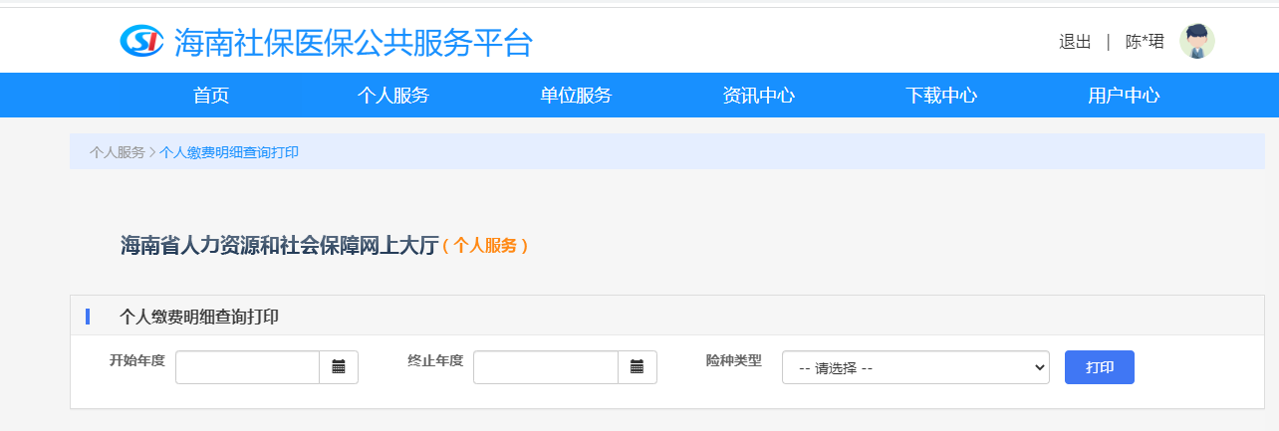

4.如需查询医疗保险等其他险种的个人缴费明细单，可在“险种类型”中选择相应险种。

5.技术咨询电话：12333 或 6532-4629